船越小学校平和学習

202５年６月１７日

船越小学校区のはをどのようにきびたのか

―さんのからえよう―

４年　　　　組　　　　　番

名前

**南城市玉城の人々は、いつどこでなくなったのか**

をみて、でくなったが多いベスト３をあげてみましょう。

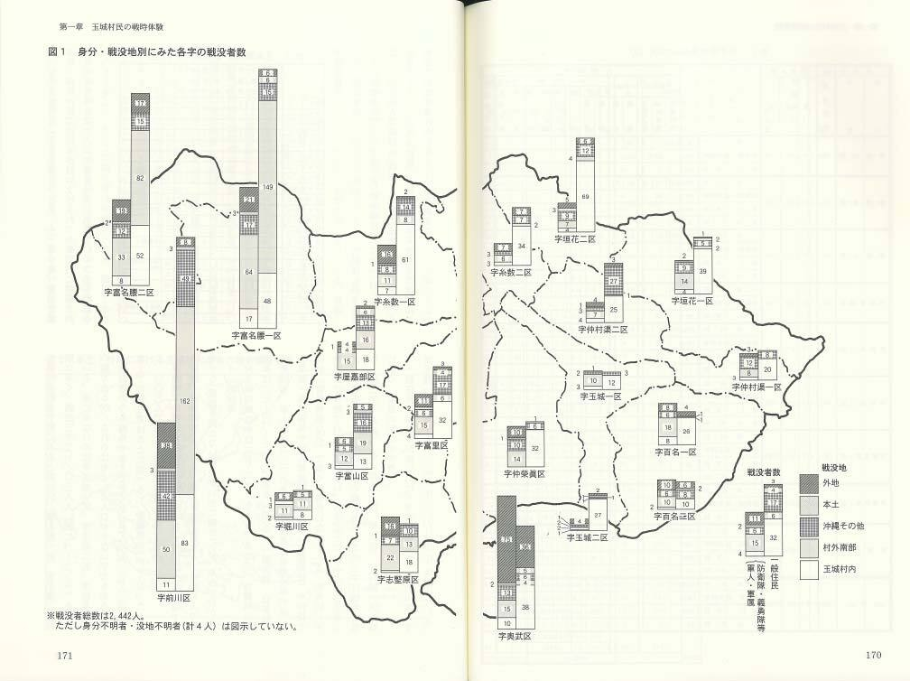

１位（　　　　　　　）集落

２位（　　　　　　　）集落

３位（　　　　　　　）集落

どこで亡くなった人が多かったですか。（　　　　　　　　　　　　　　　　　　　　　　　　　　）

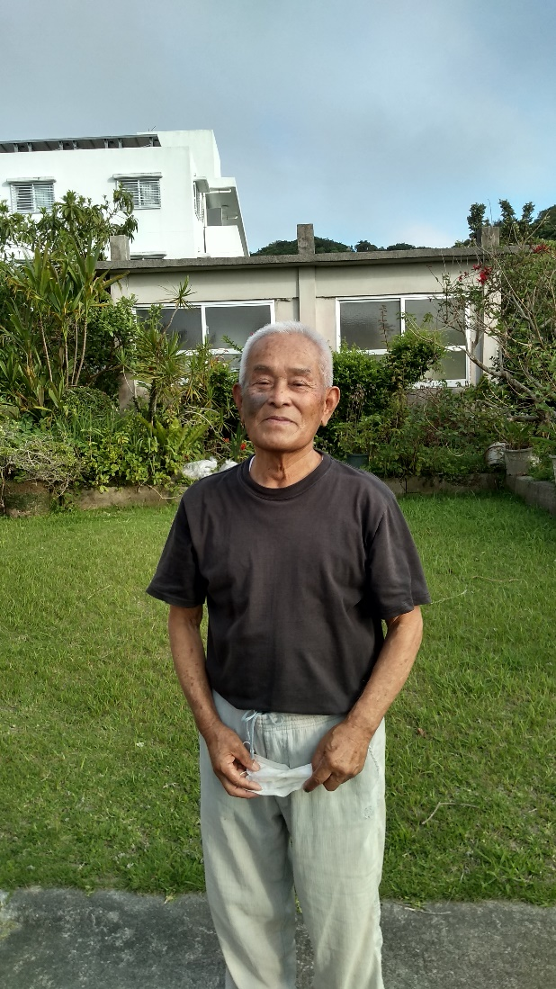船越小校区である船越（1区）、愛地（冨名腰2区）、前川の人たちのが、他の地域よりも高いことに気づいたと思います。どうして、たくさんの人がなくなったのでしょうか。また、どのようにきびたのでしょうか。

今日は、船越に住むさんのを読み、の船越の様子、湧上洋さんはどのようにきびたのかを考えましょう。湧上洋さんは、小学校5年生の時に、沖縄戦を体験された方です。

**洋さんの学校生活と兵隊との交流**

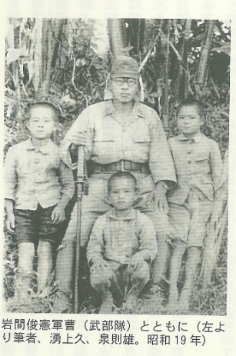　私は、（）に通っていた。小学校3年くらいから戦争がきびしくなり、戦争にむかっていく教育（）になっていくのをした。学校でものをしたが行われた。水が出るところににんで、バケツリレーをしたえがある。竹やりもあった。アメリカはでいだとえられていた。戦争には勝つんだという気持ちはあった。

　日本兵と一緒に、家ので写真をとったこともある。家にねてきたときにに写真をとった。このさんは、2、3度家に来てしたり話をしたりした。最初にしたのだった。住民に対するし方もやさしかった。このは生き残って、このをけてくれた。

**の攻撃がはじまった**

当時の私の家族は、母、父母、八歳の弟、五歳と二歳の妹、三歳のおよび私の９人であった。しかし三月になると、小学校のだった父はにされてのにいたので、家にいる家族は８人であった。

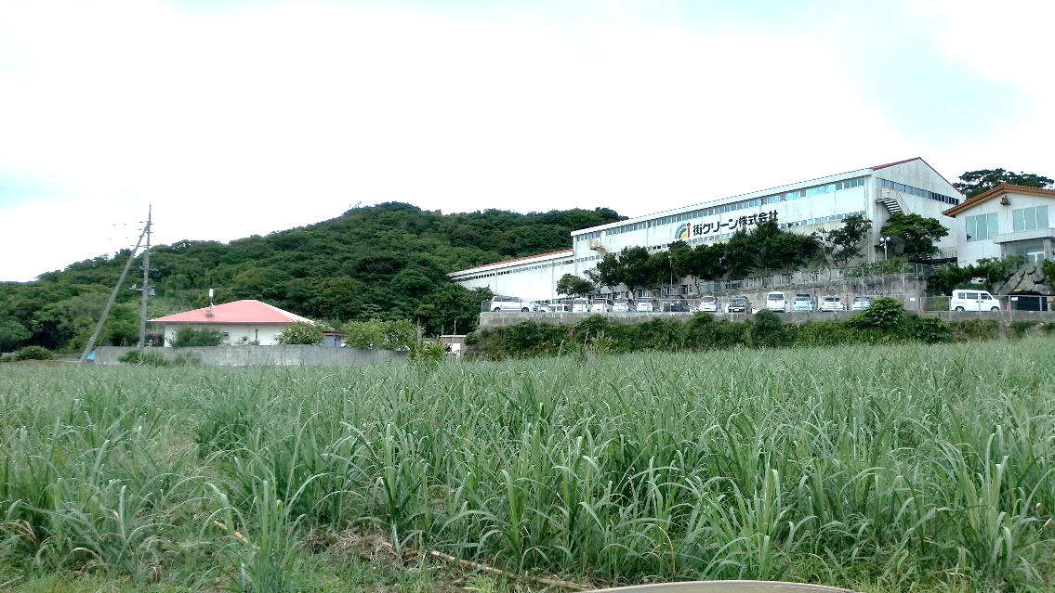がにからをした３月２４日の、私たち家族は父ので軍のトラックにの（）までせてもらい、のの（）へした。しかしにのが少ないことを知り、とと私の３人はへってきた。に戻った私たち３人は、家から３００メートル前方の山のにあるでの生活が始まった。最初の頃、へののやはどなかった。

このあたりに壕をつくっていた

しかし、父のするが（）へした４月になると、近くの、方面の住民や、の住民がにしてくるようになり、それにってトンボの形をしたのがを飛び、にもがし、も行われるようになった。

父は、へすることをげに来たとき、に対して、「このにちはないので、くまでがめてきてもにから逃げないこと。たとええられても、してはすことをしないから。」といって立ち去った。

**船越がだんだんと火の海に**

５月になると、に逃げてくるの数がにし、トンボ（）がに上空を飛ぶようになっていった。

の家がされ、したのは５月のであった。トンボ（）とれわりに２機が二区(現区)のからし、のにとをしたのである。がするたびにしたがをしてし、のやのがくい上がっていた。そしてにあたったきのがえ上がり、はくに火の海となっていき、くまではいた。

またその頃から、・や（のあたり）でが続いているらしく、にあった私たちのからのびうができた。そしてから２００メートルほどれた（からへとく）をってへしてくのがられるようになった。するのにはトンボ（）がんでいたが、のはもこらなかった。

ところが５月になると、してくの数も多くなり、の中にからするも加わるようになった。すると、トンボ（）がえずび、のがをするようになった。はをほどりした後にちったが、るにのがれていた。

**とどまるか、するか、の**

5月になると、でしいがされているらしく、私たちのからは、のびうのが見られ、のが聞こえた。しかし、はほどでわったらしく、その後はやのがに聞こえるだけになり、その音もからへにしてこえてきた。そのになると、にしていくのもさらにし、のやののもいたと、からのをるためにに下りていたが話していた。

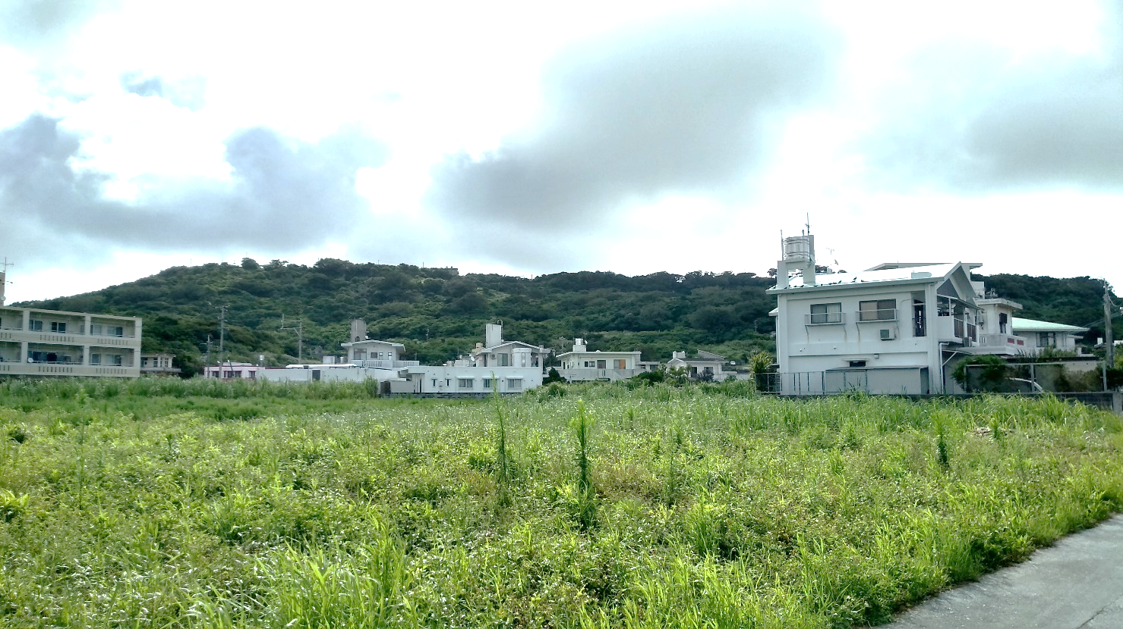6月にると、するの中にもいて、はにするようわれたという。しかし、はしていくに対して、「もなくのが行われようとしているへ行くより、自分たちのがだよ。」といってにまることをめたと話していた。また、のをってののにまっていたも、下のをして行くにされてから出ていってしまった。

山の上が糸数、この山が上山（イーヤマ）

6月3日、朝からとのがイーバルからこえるようになり、下のはげていくであふれていた。しかし、上空を飛ぶトンボ（）は見られたが、のもなく、のもなかった。していくはから少なくなり、３になるとど見られなくなった。私たちだけがりされてしまったのである。

私はになってしょうがないので、となくにげていくことをにえた。しかし、は、「心配するな」とだけ言って、私のいうことをした。私たち家族だけりされたしさとで、とうとう私はすっかりちんでしまい、の中でこまってしまった。

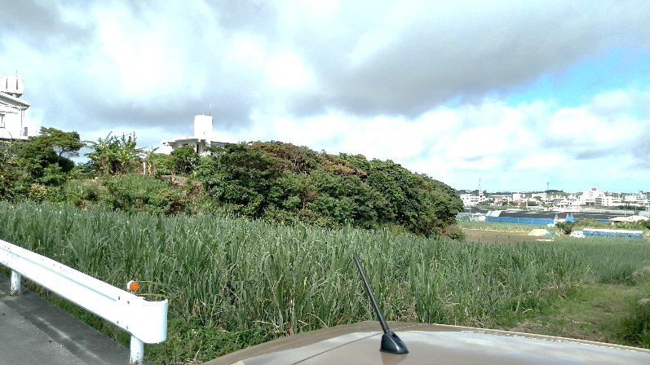６になっての外にいたに呼ばれ、私とがの外に出てみると、は「のがウフモーまで来ているよ。」といってのの方をした。よく見ると、５，６人のが1キロ先のウフモーをゆっくりいていた。そのを見た私はますますになり、なにからげるのをんでいるがめしく思えてならなかった。

現在のウフモーあたり

**考えてみよう　あなたが洋さんだったら**

6月3日、とうとうにものがられるようになりました。まわりの人たちは、多くがにしさん一家は取り残されています。もしあなたがさんだったらどうしますか？下の①から③の中から選んで、その理由を書きましょう。

①祖父のいう通り、このまま壕にとどまる

②南部に避難しようと祖父を説得する

　③その他（　　　　　　　　　　　　　　　　　　　　　　　　　　　　　　）

**選んだ理由**

今日の授業をうけて、疑問に思ったこと、もっと知りたいと思ったことを書きましょう。

４年　　　　組　　　　　　番

名前

**湧上洋さん一家のその後**

その日の夕食は明るいうちにとった。すると、食事の途中、いきなりの人がの入り口にれたのである。よく見るとの人はれもなく父であった。私は父の顔を見るなり、なちは一度に消えてしまったのである。

父の話では、はのにさせられ、なるでのからも多くのが出たという。そして６月２日にへし、３日の今日、を命じられて７人とにの飛来するなかをメーヌモーへ来たという。を命じられた時、よりしてはるなといわれたこともあり、父はを決めてをさせて家族の元にし、らも家族を見てからしようとして、私たちのにちったとのことであった。

ところが、しばらくして父がを出ていこうとすると、が父の手をんで出て行くのをり、までってしまった。父が、「のである自分はにらなければならない。」というのに対し、は、「勝ち目のないで、にるはない。」と言い返し、「どうしてもるとあれば、で自分たちを殺してから出て行け。」とまで言ってから出ていこうとする父をになってめていた。２０分ほど言い合った後、父はのにけてしまい、にるのをしてをいでの中に上がった。

父はをのにえ、、、、および等、軍に関係するものをののにし、一緒に夕食をとったのである。その日の晩は、いつもやしらみのみでえず目を覚ますのに、に寝ている父に安心して朝までぐっすりることが出来た。

**の捕虜に**

翌６月４日の朝、父との話し声で目が覚めた。下のはを持ったでし、山にかってという。ところが、ぎてもれないので、が外の様子を見にを出た。あわててってきたは、「米兵はの上の山までっていた。」という。しばらくして、に気づいたがの前に現れ、私たちに声をかけたので、私たち家族はをに手を上げてから出た。入口のにはのを着た４人のが私達にを向けて立っていた。最後に父が出ると広場にいた他の７、８人のまでもけって、今にもをしようとした。その間私は、はできつり、体はえていた。父は何かを言ってりにに訴えていたが、父の言っていることが分かったらしく、みをめた。後に父の話では「自分はの先生であり、ではない。」とのでえたという。

この様にして私たち家族はとなり、にされた。ちなみに、やんばるにしていた家族もにとなり、（）にされていた。